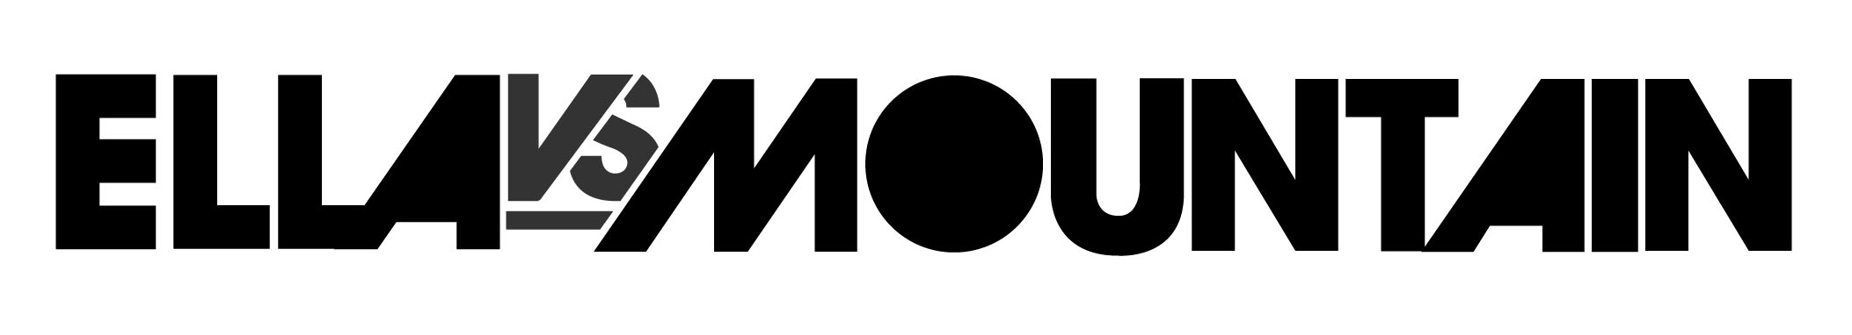
My Country's burning
אלה דורון בסינגל שני מאלבום הבכורה שייצא בסוף חורף 2012
My country's נכתב מתוך חוויה אינטנסיבית של אירועי השנה האחרונה בישראל, כשבניגוד ליצירות הנכתבות מנקודת תצפית חיצונית, השיר נכתב בתוך להט האירועים ומתוך מעורבות אישית בהם, החל מהשריפה בכרמל וכלה במחאת האוהלים: מחול הלהבות המחשמל הזה עולה מתוך כל מילה ותו בשיר, עד שהמציאות נעלמת והופכת לצליל צרוף, מחשמל ומצמרר.
השיר נכנס בדקה התשעים לאלבום הבכורה המבטיח של אלה דורון, בהפקתם של גיל לואיס (אמילי קרפל, איה כורם, סמדר אקראי) וניר גבע (צעירי תל אביב, squid), לאחר שזכה פעם אחר פעם לתגובות חזקות ואוהדות מהקהל בהופעות החיות.
Ella vs Mountain הוא פרויקט הסולו הראשון שלה, פופ כריזמטי ומחשמל עשיר בצלילים וצבעים המוגשים בעטיפה אינטימית וצלולה. השיר “Charmed Life”, שייצא בסתו, זכה להשמעות יפות ולתגובות חמות ואף נכנס לפסקול הסרט הדוקומנטרי הגרמני "Tim Sander goes to Hollywood" שיצא בקיץ 2012
אלה דורון, עד כה הספיקה לקצור הצלחה במקסיקו עם הרכב הטראנס Intersys, איתם הקליטה שני אלבומים וחלקה במות-ענק. במקביל פעלה כזמרת הליווי של מוש בן ארי והייתה מעורבת בפרויקטים מוזיקלים והפקות נוספות כזמרת וכותבת.
מאחריה שיתופי פעולה רבים עם די ג'יים ואמנים אלקטרונים מובילים כמו Epiphony, Bizzare contact, void, Mr. Black, Soniq vision, Aymmetric Soal ועוד. הקול של אלה מלווה ילדים רבים בארץ ובעולם במסגרת תכניות ללימודי אנגלית של חברת הלן דורון העולמית, בסדרת האנימציה "דידי הדרקונית" וכמנחה בערוץ הופ בתכנית Ready Steady Hop.
בהרכב: ליאור קורן - בס,עידן שניאור - גיטרה שלומי מאיה - קלידים שרון פטרובר – תופים
הופעות קרובות: תאטרון תמונע 31.1, הספריה 12.2
www.ellavsmountain.com

